PRESSEMITTEILUNG

Aenova erhöht die Kapazitäten für die Tablettenproduktion im Bereich hochpotenter, hormonhaltiger Wirkstoffe

- Aenova baut mit neuer Tablettenpresse die Produktion hochpotenter onkologischer Arzneimittel (bis OEB 5) aus.
- Die vollautomatische, online Inprozess-Kontrolle steigert die Prozess-Effizienz deutlich und erhöht die Sicherheit und Produktqualität.
- Damit kann der Ausstoß der Tablettenproduktion von Zytostatika, Immunsuppressiva und hormonhaltigen Präparaten am Standort Regensburg auf fast 1 Mio Tabletten pro Stunde erhöht werden.

Regensburg, 02. Februar 2021. Der Markt für Tabletten mit hochaktiven Wirkstoffen, wie sie z.B. in Zytostatika, Immunsuppressiva oder hormonhaltigen Produkten enthalten sind, wächst zügig. Diese Entwicklung stellt höchste Anforderungen an die Herstellung wie auch die Sicherheit des Personals. Als führender Auftragshersteller für die Pharma- und Healthcare-Industrie produziert die Aenova Group auch im Bereich dieser sog. HPAPIs (High Potency Active Pharmaceutical Ingredients). Der Aenova-Standort in Regensburg ist innerhalb der Aenova Group Center of Excellence für die Herstellung von Zytostatika/Zytotoxika, Immunsuppressiva und zum Teil auch hormonhaltigen Präparaten. Um der steigenden Nachfrage der Kunden nach Präparaten im onkologischen Umfeld mit hochpotenten Wirkstoffen gerecht zu werden, wurde jetzt eine dritte, leistungsfähige Tablettenpresse samt integrierter automatischer Inprozess-Kontrolle in Betrieb genommen und damit der nächste Schritt hin zu einem modernen und effizienten Equipment-Park gesetzt. Mit einer Investition von rund 500.000 € und damit nun insgesamt drei baugleichen, automatisierten Tablettenpressen-Straßen kann Aenova am Standort Regensburg die Kapazität deutlich erhöhen und künftig bis zu 1 Mio Tabletten pro Stunde im Bereich hochpotenter Produkte produzieren.

Die Tablettenpressen stehen im online-Verbund mit drei Kombi-Aufwärtsentstaubern (Entstauber und Metallcheck) und dem automatischen Inprozesskontroll-Equipment. Damit werden Gewicht, Dimensionen und die Bruchfestigkeit zu definierten Zeitpunkten gezogener Tabletten regelmäßig vollautomatisch kontrolliert. "So wird die Qualität unserer Produkte regelmäßig in kurzen Zyklen über den gesamten Pressverlauf geprüft. Für die deutlich erhöhte Kapazität, die durch den Einsatz von Mehrfachwerkzeugen erreicht wird, ist dies besonders wichtig, um Quantität und Qualität zugleich sicherzustellen", erläutert Dr. Christoph Stuhldreher, Head of Production bei Aenova in Regensburg.

Die automatische online Inprozesskontrolle ist gerade deshalb eine wesentliche Ergänzung, weil im Bereich hochpotenter Produkte bis zur OEB-5-Klasse aufgrund des Gefährdungspotentials für das Personal in der Herstellung ein besonderer Schutz gewährleistet werden muss. Dieses sog. Containment im Bereich der HPAPIs ist bei Aenova vollständig gegeben. Der Einsatz von automatischem online Inprozesskontroll-Equipment ermöglicht nun einen ununterbrochenen, regularienkonformen und qualitätsgesicherten Herstellprozess der Tabletten unabhängig von Bestimmungen der Arbeitssicherheit.

"Mit diesen technologischen Verbesserungen können wir unsere starke Kompetenz und langjährige Erfahrung im Bereich hochwirksamer und onkologischer Produkte in fast allen Darreichungsformen auch im Equipment beweisen", ergänzt Oliver Schmied, Managing Director des Aenova-Standortes Regensburg. "Die Nachfrage der Kunden nach Zytostatika und Zytotoxika, Immunsuppressiva und auch hormonhaltigen Produkten ist enorm gestiegen. So können wir diese zügig beliefern – bis OEB 5 und mit vielen internationalen Zertifizierungen. Das kann nicht jeder CDMO (Contract Development and Manufacturing Organisation)", erläutert Oliver Schmied weiter.

"Die umgesetzten Erweiterungen stehen im Zusammenhang mit der strategischen Positionierung des Standortes Regensburg als Center of Excellence HPAPI and Oncology Products innerhalb der Aenova Group. Dafür ist zudem ein Erweiterungsbau für die sog. HPAPIs (High Potency Active Pharmaceutical Ingredients) bis 2022 geplant sowie eine Erweiterung der Produktionskapazitäten für Hartkapseln für hochpotente Produkte", erläutert Christine Beck, SVP der Business Unit Solids bei der Aenova Group.

Aenova in Regensburg produziert und verpackt nahezu alle Darreichungsformen wie feste Formen (Tabletten, Filmtabletten, Kapseln) sowie halbfeste Formen (wie z. B. Cremes, Salben, Gele), aber auch flüssige Formen (z. B. Nasensprays). Zudem ist das Werk ein CDMO-Dienstleister für den gesamten Produktzyklus: vom analytischen Transfer über die Entwicklung und Validierung bis hin zur kommerziellen Produktion, der Verpackung, Serialisierung und Aggregation.

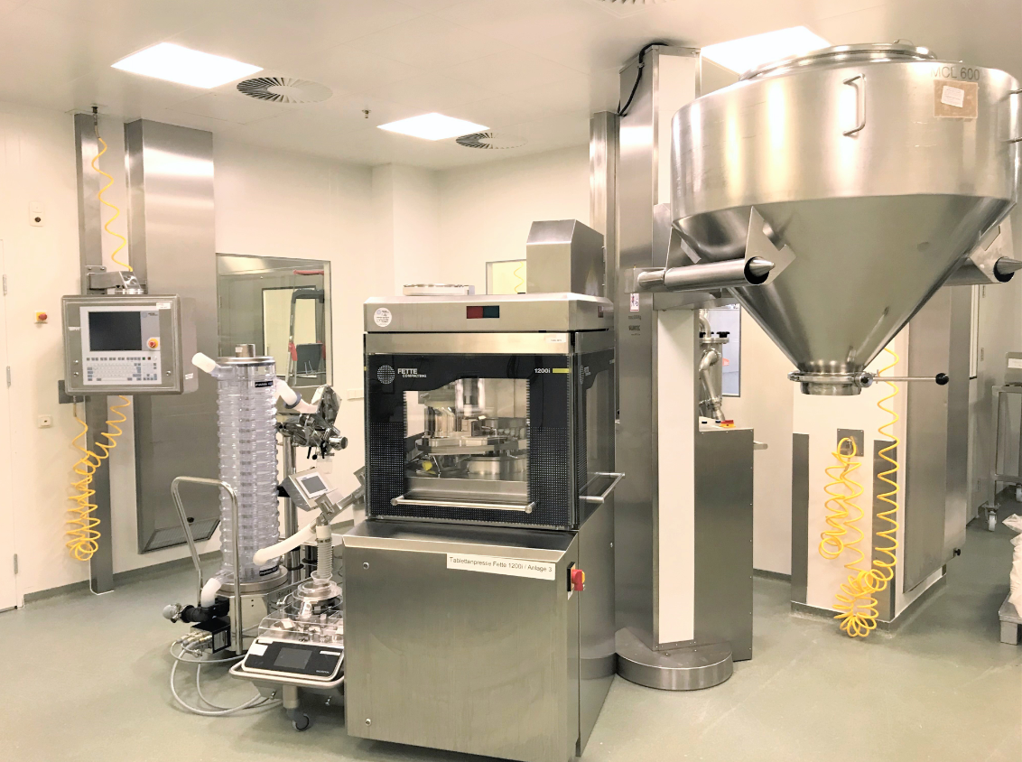
[Bildunterschrift für Aenova_Tablettenpresse_Regensburg_1.jpeg]
Die neue Tablettenpresse bei Aenova in Regensburg für hochpotente Wirkstoffe ermöglicht eine flexible high containment-Produktion. (Foto: Aenova Group)

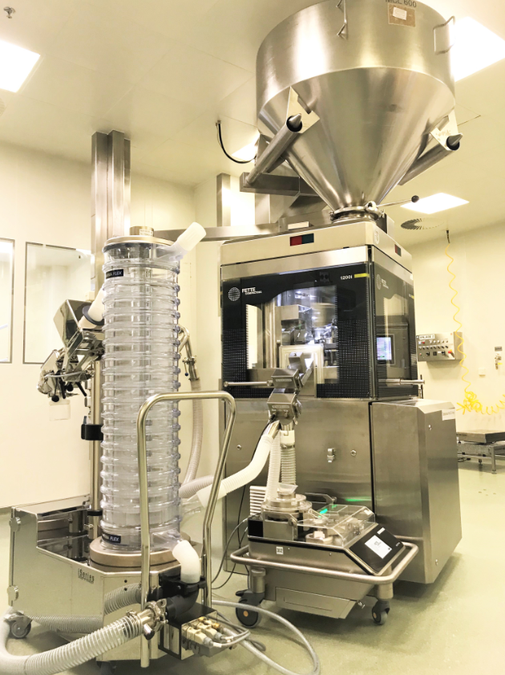
[Bildunterschrift für Aenova_Tablettenpresse_Regensburg_2.jpeg]
Bei Aenova in Regensburg können nun im Bereich hochpotenter Produkte fast 1 Mio Tabletten pro Stunde produziert werden. (Foto: Aenova Group)

Über die Aenova Group

Die Aenova Group ist ein weltweit führender Auftragshersteller und Entwicklungsdienstleister für die Pharma- und Gesundheitsindustrie. Als One-stop Shop entwickelt, produziert und verpackt Aenova alle gängigen Darreichungsformen, Produktgruppen und Wirkstoffklassen von Arzneimitteln und Nahrungsergänzungsmitteln für Human- und Tiergesundheit: fest, halbfest und flüssig, steril und nicht-steril, hoch- und niedrigdosiert, OEB 1-5. Mit rund 4.300 Mitarbeitern an 16 Standorten in Europa und den USA erwirtschaftet Aenova einen Jahresumsatz von rund 750 Mio Euro. www.aenova-group.com

Presse-Kontakt:
Dr. Susanne Knabe
Head of Corporate Communications & PR
Aenova Holding GmbH
Berger Straße 8-10
D-82319 Starnberg

Tel: +49 8151 9987-135
Mobil: +49 170 22 368 42
E-Mail: susanne.knabe@aenova-group.com

